Национальный исследовательский университет

«МЭИ»

Отчёт по курсовой работе(Часть1 и Часть2)

|  |  |
| --- | --- |
| Группа: | Эр-15-17_____ |
| ФИО студента: | Ливенцов Василий |
| ФИО преподавателя: | _____________ |
|  |  |
| Результат: | _____________ |
| Подпись: | _____________ |

Москва

2022

**СОДЕРЖАНИЕ**

ВВЕДЕНИЕ 2

1 Обработка данных навигационного приемника 4

1.1 Задание 4

1.2 Разработка программы обработки 5

2 Моделирование траектории движения 6

2.1 Задание 6

2.2 Разработка программы расчета положения спутника 6

ПРИЛОЖЕНИЕ 1 8

ПРИЛОЖЕНИЕ 2 14

# ВВЕДЕНИЕ

Спутниковая система навигации – комплексная электронно-техническая система, состоящая из совокупности наземного и космического оборудования, предназначенная для определения местоположения (географических координат и высоты), а также параметров движения (скорости и направления движения) для наземных, водных и воздушных объектоСовременная спутниковая навигация основывается на использовании принципа беззапросных дальномерных измерений между навигационными спутниками и потребителем. Это означает, что потребителю в составе навигационного сигнала передается информация о координатах спутников. Одновременно (синхронно) производятся измерения дальностей до навигационных спутников. Способ измерений дальностей основывается на вычислении временных задержек принимаемого сигнала от спутника по сравнению с сигналом, генерируемым НАП.

Принцип работы спутниковых систем навигации основан на измерении расстояния от антенны на объекте (координаты которого необходимо получить) до спутников, положение которых известно с большой точностью. Таблица положений всех спутников называется альманахом, которым должен располагать любой спутниковый приемник до начала измерений. Обычно приемник сохраняет альманах в памяти со времени последнего выключения и если он не устарел – мгновенно использует его. Каждый спутник передает в своём сигнале весь альманах. Таким образом, зная расстояния до нескольких спутников системы, с помощью обычных геометрических построений, на основе альманаха, можно вычислить положение объекта в пространстве.

Навигационные спутники передают два вида данных — альманах и эфимерис. Данные эфимериса содержат очень точные корректировки параметров орбит и часов для каждого спутника, что требуется для точного определения координат. Каждый навигационный спутник передает данные только своего собственного эфимериса. Первый этап курсового проекта нацелен на разработку модуля разбора навигационного сообщения до структуры эфемерид.

# Обработка данных навигационного приемника

# Задание

В неизвестной локации установлен навигационный приемник, принимающий сигналы GPS L1C/A и логирующий результаты этого приема в формате NVS BINR. Собранный на пятиминутном нтервале файл приложен в архиве под именем BINR.bin. Файл содержит наблюдения псевдодальностей и прочих радионавигационных параметров, демодулированные и разобранные данные навигационного сообщения.

Данные демодулятора продублированы в текстовый файл in.txt. Каждая строка файла содержит данные одного сабфрейма одного навигационного сигнала в формате:



Рисунок 1 – Структура одного сабфрейма одного НКА

где 13 - номер спутника, 212130404 - счетчик сабфреймов в сигнале, 53

- ID сабфрейма в навигационном сообщении, где в первых трех битах содержится номер сабфрейма в фрейме (5 в данном примере), а далее - номер фрейма в сообщении (6 в данном примере), 1000101110... символы с демодулятора в порядке возрастания времени слева направо.

Требуется:

Разработать программу, обрабатывающую файл in.txt и выводящую в файл out.txt таблицу эфемерид для спутника согласно варианту в заданном формате.

# Разработка программы для обработки

Согласно варианту задания необходимо обработать данные для 16 спутника, а именно: эфемеридная информация, содержащаяся в первых трёх сабфреймах структуры навигационного сообщения. В приложении 1 находится кода программы, реализующий обработку файла in.txt на языке C++.

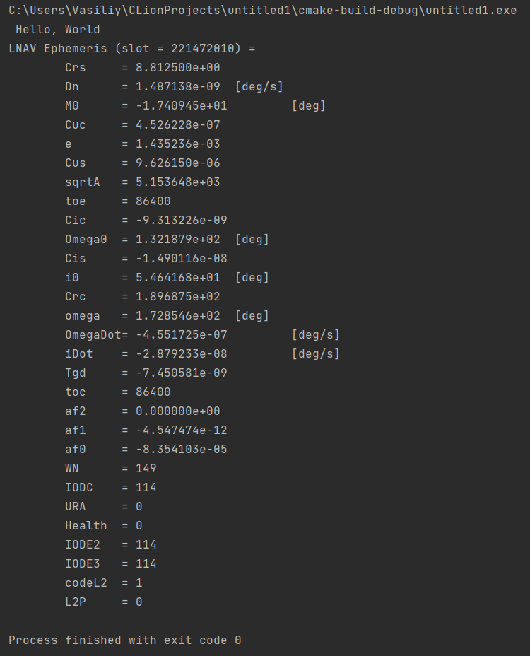

Рисунок 1 – Результат компиляции программы

По полученным таблицам можно отметить, что эфемеридная информация была выделена корректно.

# Моделирование траектории движения

# Задание ко второму этапу

Требуется реализовать на языке Matlab или Python функцию расчета положения спутника GPS на заданный момент по шкале времени UTC. В качестве эфемерид использовать данные, полученные на предыдущем этапе.

Построить трехмерные графики множества положений спутника GPS с системным номером, соответствующим номеру студента по списку. Графики в двух вариантах: в СК ECEF WGS84 и соответствующей ей инерциальной СК. Положения должны соответствовать суточному интервалу на дне формирования наблюдений, определенном на предыдущем этапе. Допускается использовать одни и те же эфемериды на весь рассматриваемый интервал.

Вывести значения координат спутника в файл out.txt в системе ECEF WGS 84 в виде строк: Секунда_от_начала_дня X Y Z.

# Результаты моделирования

На рисунке 7 представлена траектория движения КА №16 на интервале суток в СК ECEF WGS 84 с отмеченным местоположением приёмника. На рисунке 2 изображена траектория движения КА в СК, а также точка, в которой находится

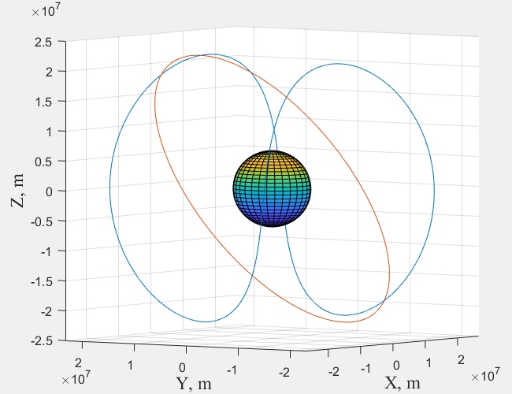

Рисунок 2-Множество положений спутника GPS в системе ECEF WGS84(Синий). Множество положений спутника GPS в системе ECI(красный)

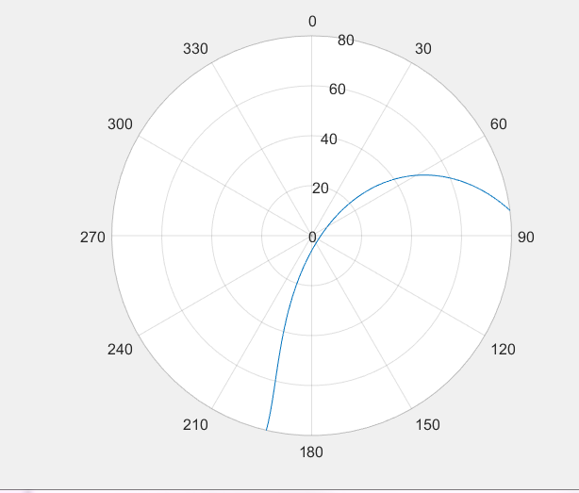

Рисунок 8 — Sky Plot

Приложение1.

Код программы С++

#include <stdio.h>  
#include <stdint.h>  
#include <stdlib.h>  
#include <string.h>  
#define _USE_MATH_DEFINES  
#include <cmath>  
#include <iostream>  
using namespace std;  
struct Ephemeris {  
 double Crs;  
 double Dn;  
 double M0;  
 double Cuc;  
 double e;  
 double Cus;  
 double sqrtA;  
 uint32_t toe;  
 double Cic;  
 double Omega0;  
 double Cis;  
 double i0;  
 double Crc;  
 double omega;  
 double OmegaDot;  
 double iDot;  
 double Tgd;  
 uint32_t toc;  
 double af2;  
 double af1;  
 double af0;  
 uint32_t WN;  
 uint16_t IODC;  
 uint8_t URA;  
 uint8_t Health;  
 uint16_t IODE2;  
 uint16_t IODE3;  
 bool codeL2;  
 bool L2P;  
 uint32_t slot;  
};  
const int32_t subFrameLength = 300;  
struct SF1_3 {  
 uint32_t slot;  
 char sf1[subFrameLength+1];  
 char sf2[subFrameLength+1];  
 char sf3[subFrameLength+1];  
};  
void printEmp(Ephemeris* ep);  
int32_t file2subFrames(SF1_3* sf, FILE* fid, uint8_t svNum);  
int32_t subFrames2Eph(Ephemeris* ep, SF1_3* subframes);  
  
  
int main(void)  
{  
 printf(" Hello, World \n");  
 uint8_t svNum = 14;  
 FILE* fid = fopen("in.txt", "r");  
 if (fid != nullptr) {  
 SF1_3 subframes;  
 if (!file2subFrames(&subframes, fid, svNum)) {  
  
 Ephemeris *ep = (Ephemeris*) calloc(1, sizeof(Ephemeris));  
 if (!subFrames2Eph(ep, &subframes)) {  
 printEmp(ep);  
  
 } else {  
 printf(" Cannot decode subframes\n ");  
 }  
 free(ep);  
 fclose(fid);  
 }  
 else {  
 printf(" Subframes not found\n ");  
 }  
 }  
 else {  
 printf(" Cannot open in.txt ");  
 }  
 return 0;  
}  
int64_t str2uint(char *sf, int32_t start, int32_t stop) {  
 int64_t ans = 0;  
 for(int i = start; i < stop; i++) {  
 bool bit = (sf[i-1] == '1');  
 ans = ans | (bit << (stop - i - 1));  
  
 }  
 return ans;  
}  
int64_t str3int(uint64_t ans, int count_bit) {  
  
 int64_t Ians = 0;  
 if (count_bit == 8) {  
 if (bool((1<<7) & ans)){  
 ans |= 0xFFFFFFFFFFFFFF00;  
 Ians = ~(ans - 1);  
 return -Ians;  
  
 }  
 }  
 if (count_bit == 14) {  
 if (bool((1<<13) & ans)) {  
 ans |= 0xFFFFFFFFFFFFC000;  
 Ians = ~(ans - 1);  
 return -Ians;  
 }  
 }  
 if (count_bit == 16) {  
 if (bool((1 << 15) & ans)) {  
 ans |= 0xFFFFFFFFFFFF0000;  
 Ians = ~(ans - 1);  
 return -Ians;  
 }  
 }  
 if (count_bit == 22) {  
 if (bool((1 << 21) & ans)) {  
 ans |= 0xFFFFFFFFFFC00000;  
 Ians = ~(ans - 1);  
 return -Ians;  
 }  
 }  
 if (count_bit == 24) {  
 if (bool((1 << 23) & ans)) {  
 ans |= 0xFFFFFFFFFF000000;  
 Ians = ~(ans - 1);  
 return -Ians;  
 }  
 }  
 if (count_bit == 32) {  
 if (bool((1 << 31) & ans)) {  
 ans |= 0xFFFFFFFF00000000;  
 Ians = ~(ans - 1);  
 return -Ians;  
 }  
 }  
 return ans;  
}  
int64_t str4uint(char *sf, int32_t start, int32_t stop, int32_t start2, int32_t stop2){  
 uint32_t ans = 0;  
 for(int i = start; i < stop; i++) {  
 ans = (ans | ((sf[i-1] == '1')? 1 : 0)) << 1;  
 }  
 for(int i = start2; i < stop2-1; i++) {  
  
 ans = ans | ((sf[i-1] == '1')? 1 : 0);  
 if (i < stop2-1) {  
 ans = ans << 1;  
 }  
  
 }  
 return ans;  
}  
  
int32_t subFrames2Eph(Ephemeris* ep, SF1_3* subframes) {  
 ep->slot = subframes->slot;  
 ep->WN = str2uint(subframes->sf1, 61, 71);  
 ep->URA = str2uint(subframes->sf1, 73, 77);  
 ep->toe = str2uint(subframes->sf2, 271, 287)*pow(2,4);  
 ep->Health = str2uint(subframes->sf1, 73, 73+6);  
 ep->IODE2 = str2uint(subframes->sf2, 61, 69);  
 ep->IODE3 = str2uint(subframes->sf3, 271, 271+8);  
 ep->codeL2 = str2uint(subframes->sf1, 71, 73);  
 //ep->L2P = subframes->sf1[90];  
 ep->L2P = str2uint(subframes->sf1, 90, 91);  
 ep->Crc = str3int(str2uint(subframes->sf3,181,181+16),16)*pow(2, -5);  
 ep->Dn = str3int(str2uint(subframes->sf2, 91, 91+16), 16)*pow(2, -43);  
 ep->Cuc = str3int(str2uint(subframes->sf2,151,151+16),16)*pow(2, -29);  
 ep->Cus = str3int(str2uint(subframes->sf2,211,211+16),16)*pow(2, -29);  
 ep->e = str4uint(subframes->sf2,167, 167+8, 181, 181+24) * pow(2, -33);  
 ep->sqrtA = str4uint(subframes->sf2,227, 227+8, 241, 241+24) * pow(2, -19);  
 ep->Cic = str3int(str2uint(subframes->sf3,61,61+16),16)*pow(2, -29);  
 ep->Omega0 = str3int(str4uint(subframes->sf3,77, 77+8, 91, 91+24),32)*pow(2, -31)*180;  
 ep->Cis = str3int(str2uint(subframes->sf3,121,121+16),16)*pow(2, -29);  
 ep->i0 = str3int(str4uint(subframes->sf3,137, 137+8, 151, 151+24),32)*pow(2, -31)*180;  
 ep->omega = str3int(str4uint(subframes->sf3,197, 197+8, 211, 211+24),32)*pow(2, -31)*180;  
 ep->OmegaDot = str3int(str2uint(subframes->sf3,241,241+24),24)*pow(2, -43)*180;  
 ep->iDot = str3int(str2uint(subframes->sf3,279,279+14),14)*pow(2, -43)*180;  
 ep->Tgd = str3int(str2uint(subframes->sf1,197,197+8),8)*pow(2, -31);  
 ep->toc = str3int(str2uint(subframes->sf1,219,219+16),16)*pow(2, 4);  
 ep->af2 = str3int(str2uint(subframes->sf1,241,241+8),8)*pow(2, -55);  
 ep->af1 = str3int(str2uint(subframes->sf1,249,249+16),16)*pow(2, -43);  
 ep->af0 = str3int(str2uint(subframes->sf1,271,271+22),22)*pow(2, -31);  
 ep->IODC = str4uint(subframes->sf1,83, 83+2, 211, 211+8);  
 ep->Crs = str3int(str2uint(subframes->sf2,69,69+16),16)*pow(2, -5);  
 ep->M0 = str3int(str4uint(subframes->sf2,107, 107+8, 121, 121+24),32)*pow(2, -31)*180;  
 return 0;  
}  
int32_t file2subFrames(SF1_3* sf, FILE* fid, uint8_t svNum){  
 int32_t sth1, sth2, sth3, sth4, sth5;  
 char str_0R[8];  
 char str_GPSL1CA[12];  
 char str_reh[8];  
 char str[1000];  
 uint32_t svStr;  
 uint32_t slot;  
 int32_t subFrameNum;  
  
 uint32_t slot_SF1 = 0;  
 uint32_t slot_SF2 = 0;  
 uint32_t slot_SF3 = 0;  
 int32_t readres = 0;  
  
 while(readres != EOF)  
 {  
 svStr = 0;  
 readres = fscanf( fid, "%d %d %d %s %s %s %u\t %u %d %d %d %s", &sth1, &sth2, &sth3, str_0R, str_GPSL1CA, str_reh, &svStr, &slot, &sth4, &sth5, &subFrameNum, str);  
 if (( svStr == svNum ) && (slot >= (604800/6))) {  
 if ( subFrameNum == 1 ) {  
 slot_SF1 = slot;  
 strncpy(sf->sf1, str, sizeof(sf->sf1));  
 }  
 else if (subFrameNum == 2) {  
 slot_SF2 = slot;  
 strncpy(sf->sf2, str, sizeof(sf->sf2));  
 }  
 else if (subFrameNum == 3) {  
 slot_SF3 = slot;  
 strncpy(sf->sf3, str, sizeof(sf->sf3));  
 }  
 if ((slot_SF1 + 1 == slot_SF2) && (slot_SF2 + 1 == slot_SF3)) {  
 sf->slot = slot_SF1;  
 return 0;  
 }  
 }  
 }  
 return 1;  
}  
void printEmp(Ephemeris* ep)  
{  
 printf("LNAV Ephemeris (slot = %u) = \n", ep->slot );  
 printf("\tCrs = %e \n", ep->Crs );  
 printf("\tDn = %e \t[deg/s] \n", ep->Dn );  
 printf("\tM0 = %e \t[deg] \n", ep->M0 );  
 printf("\tCuc = %e \n", ep->Cuc );  
 printf("\te = %e \n", ep->e );  
 printf("\tCus = %e \n", ep->Cus );  
 printf("\tsqrtA = %e \n", ep->sqrtA );  
 printf("\ttoe = %u \n", ep->toe );  
 printf("\tCic = %e \n", ep->Cic );  
 printf("\tOmega0 = %e \t[deg] \n", ep->Omega0 );  
 printf("\tCis = %e \n", ep->Cis );  
 printf("\ti0 = %e \t[deg] \n", ep->i0 );  
 printf("\tCrc = %e \n", ep->Crc );  
 printf("\tomega = %e \t[deg] \n", ep->omega );  
 printf("\tOmegaDot= %e \t[deg/s] \n", ep->OmegaDot );  
 printf("\tiDot = %e \t[deg/s] \n", ep->iDot );  
 printf("\tTgd = %e \n", ep->Tgd );  
 printf("\ttoc = %u \n", ep->toc );  
 printf("\taf2 = %e \n", ep->af2 );  
 printf("\taf1 = %e \n", ep->af1 );  
 printf("\taf0 = %e \n", ep->af0 );  
 printf("\tWN = %u \n", ep->WN );  
 printf("\tIODC = %u \n", ep->IODC );  
 printf("\tURA = %u \n", ep->URA );  
 printf("\tHealth = %u \n", ep->Health );  
 printf("\tIODE2 = %u \n", ep->IODE2 );  
 printf("\tIODE3 = %u \n", ep->IODE3 );  
 printf("\tcodeL2 = %u \n", ep->codeL2 );  
 printf("\tL2P = %u \n", ep->L2P );  
}

Приложение 2

Код программы в Матлаб

close all;

clear all;

clc;

format long

% Координаты приемника

B = deg2rad(44.09363261);

L = deg2rad(39.00130546);

H = 1.247;

% Эфемериды

SatNum = 14;

toe = 86400;

Crs = 8.812500e+00;

Dn =1.487138e-09;

M0 = deg2rad(-1.740945e+01);

Cuc = 4.526228e-07;

e = 1.435236e-03;

Cus = 9.626150e-06;

sqrtA = 5.153648e+03;

Cic = -1.173466e-07;

Omega0 = deg2rad(1.321879e+02);

Cis = -9.313226e-09;

i0 = deg2rad(5.464168e+01);

Crc = 1.896875e+02;

omega = deg2rad(1.728546e+02);

OmegaDot = deg2rad(-4.551725e-07);

iDot = deg2rad(-2.879233e-08);

Tgd = -7.450581e-09;

toc = 86400;

af2 = 0;

af1 = -4.547474e-12;

af0 = -8.354103e-05;

URA = 0;

IODE = 23;

IODC = 23;

codeL2 = 1;

L2P = 0;

WN = 149;

% Значения констант

mu = 3.986004418e14; % гравитационная постоянная

omega_e = 7.2921151467e-5; % скорость вращения

% Временной промежуток

begin_time = 0; % время начала 0:00 по МСК 14 февраля

end_time = 24*60*60; % время окончания 0:00 по МСК 15 февраля

% Длина временного промежутка

t_arr = begin_time:1:end_time;

% Большая полуось

A = sqrtA^2;

% Среднее движение

n0 = sqrt(mu/A^3);

n = n0+Dn;

for k = 1:86400

% Время

t(k) = t_arr(k)-toe;

if t(k) > 302400

t(k) = t(k)-604800;

elseif t(k) < -302400

t(k) = t(k)+604800;

end

% Средняя аномалия

M(k) = M0+n*t(k);

% Решение уравнения Кеплера

E(k) = M(k);

E_old(k) = M(k)+1;

epsilon = 1e-6;

while abs(E(k)-E_old(k)) > epsilon

E_old(k) = E(k);

E(k) = M(k)+e*sin(E(k));

end

% Истинная аномалия

nu(k) = 2*atan(sqrt((1+e)/(1-e))*tan(E(k)/2));

% Коэффициент коррекции

cos_correction(k) = cos(2*(omega+nu(k)));

sin_correction(k) = sin(2*(omega+nu(k)));

% Аргумент широты

u(k) = omega+nu(k)+Cuc*cos_correction(k)+Cus*sin_correction(k);

% Радиус

r(k) = A*(1-e*cos(E(k)))+Crc*cos_correction(k)+Crs*sin_correction(k);

% Наклон

i(k) = i0+iDot*t(k)+Cic*cos_correction(k)+Cis*sin_correction(k);

% Долгота восходящего угла

lambda(k) = Omega0+(OmegaDot-omega_e)*t(k)-omega_e*toe;

% Положение на орбите

x = r(k)*cos(u(k));

y = r(k)*sin(u(k));

% Координаты

X0(k) = x*cos(lambda(k))-y*cos(i(k))*sin(lambda(k));

Y0(k) = x*sin(lambda(k))+y*cos(i(k))*cos(lambda(k));

Z0(k) = y*sin(i(k));

X(k) = X0(k)*cos(lambda(k))+Y0(k)*sin(lambda(k));

Y(k) = -X0(k)*sin(lambda(k))+Y0(k)*cos(lambda(k));

Z(k) = Z0(k);

[x(k), y(k), z(k)] = ecef2enu(X0(k), Y0(k), Z0(k), B, L, H, wgs84Ellipsoid, 'radians');

if z(k) > 0

rho(k) = sqrt(x(k)^2 + y(k)^2 + z(k)^2);

theta1(k) = acos(z(k)/rho(k));

if x(k) > 0

phi(k) = -atan(y(k)/x(k)) + pi/2;

elseif (x(k) < 0)&&(y(k) > 0)

phi(k) = -atan(y(k)/x(k))+3*pi/2;

elseif (x(k)<0)&&(y(k)<0)

phi(k) = -atan(y(k)/x(k))-pi/2;

end

else theta1(k) = NaN;

rho(k) = NaN;

phi(k) = NaN;

end

end

%График

figure (1)

axes = polaraxes;

polarplot(axes,phi,rad2deg(theta1))

axes.ThetaDir = 'clockwise';

axes.ThetaZeroLocation = 'top';

rlim([0 80]);

R_Earth = 6371e3;

[XE,YE,ZE] = sphere(30);

figure(2)

surf(XE*R_Earth,YE*R_Earth,ZE*R_Earth)

hold on

grid on

plot3(X0, Y0, Z0)

plot3(X, Y, Z)

xlabel('X, m', 'FontName', 'Times New Roman', 'FontSize',14)

ylabel('Y, m', 'FontName', 'Times New Roman', 'FontSize',14)

zlabel('Z, m', 'FontName', 'Times New Roman', 'FontSize',14)

hold off

lgd.FontName = 'Times New Roman';